Krąg tematyczny: Zwierzęta na wsi i w domu.
PONIEDZIAŁEK 8.06.2020r.
- „Rozmowy zwierząt” – słuchanie wiersza Anny Surowiec. - Rozwijanie pamięci u dzieci.
Dzieci słuchają wiersz i mają za zadanie zapamiętać jak najwięcej zwierząt występujących w wierszu.
W gospodarstwie już od rana rzecz się dzieje niesłychana.
Obudziły się zwierzęta i dyskusja rozpoczęta.
Kukuryku! Kukuryku! Kto tak pieje przy kurniku?
A to kogut: kukuryku! Woła kury do kurnika.
Ko, ko, ko, ko, ko, ko, a to kto? To jest kura - złotopióra.
Grzebie w ziemi pazurkami, szuka miejsca z robaczkami.
Kwi, kwi, kwi, kwiczy świnka, co różowy ryjek ma,
kwi, kwi, kwi, cha, cha, cha. Kto tak czysty jest jak ja?
Na to kaczka kwacze tak: kwa, kwa, kwa, kwa, kwa,
kwak idź do rzeki umyj ryjek będziesz ładna tak, tak, tak.
Usłyszała to też krowa, zaryczała: muuu, muuu, muuu.
Słuszne rady dajesz tu, wiec się umyj świnko już.
Konik zarżał i ha, ha, ha. Tak skończyła się historia ta.
- „Naśladujemy mowę zwierząt” – ćwiczenia ortofoniczne na podstawie wiersza Anny Surowiec „Rozmowy zwierząt”. - Rozwijanie narządów mowy poprzez naśladowanie mowy zwierząt.
Pomoce: ilustracje: koguta, kury, świni, kaczki, krowy, konia.
Rodzic czyta wiersz wspólnie z dzieckiem tzn. kiedy pokaże ilustrację zwierzątka dziecko naśladuje odgłosy jakie on wydaje. Np. (ilustracja koguta) Kto tak pieje przy kurniku? A to kogut: (ilustracja koguta) Woła kury do kurnika…
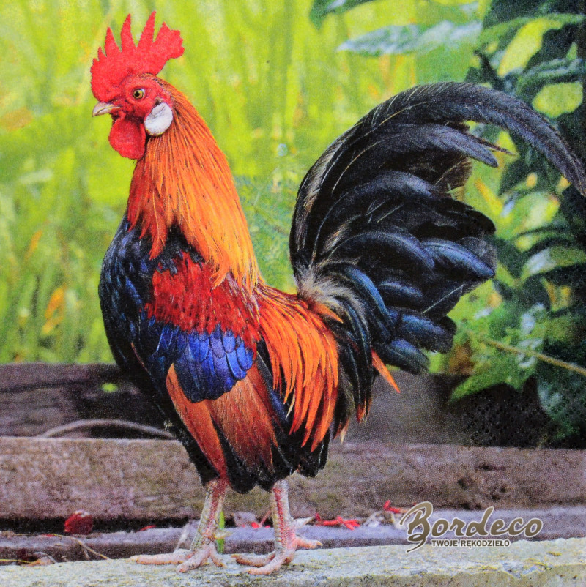
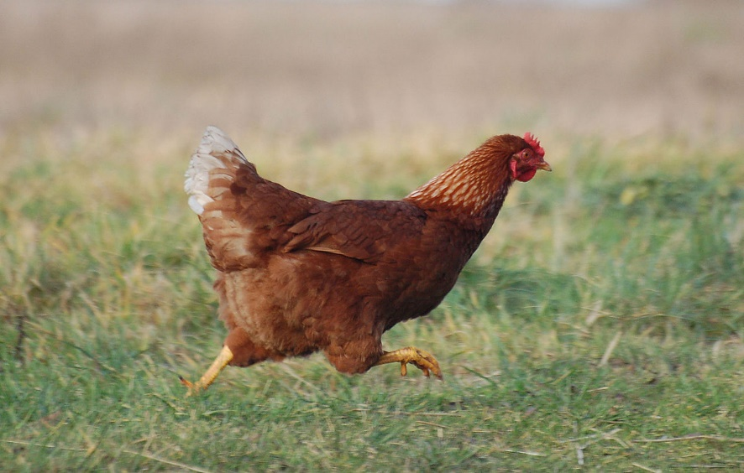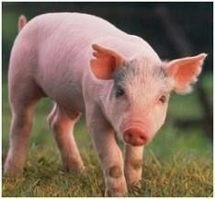

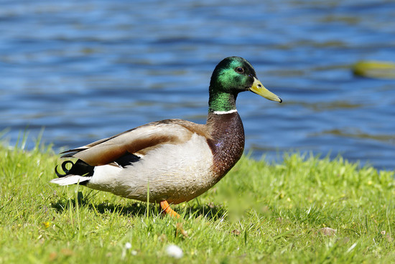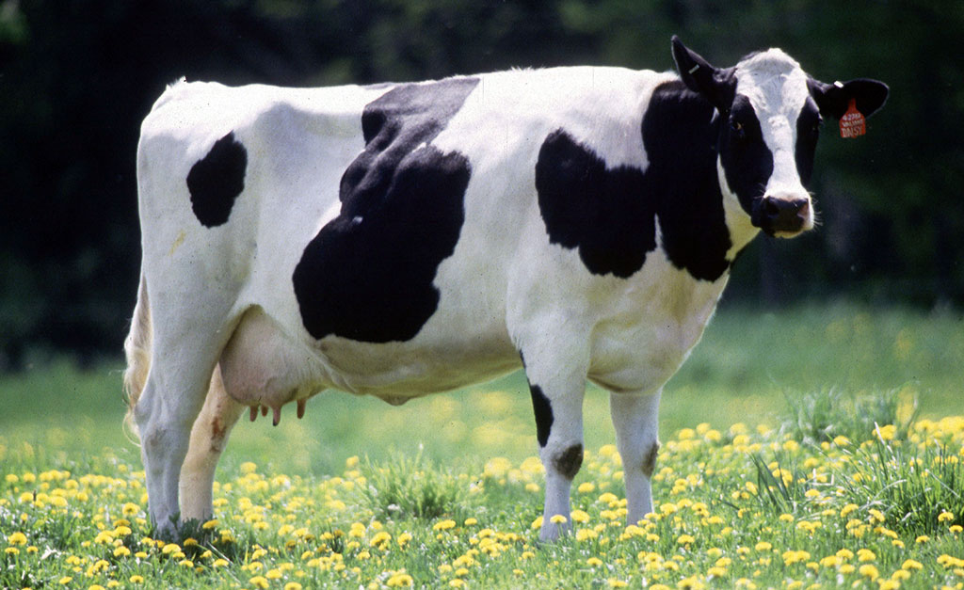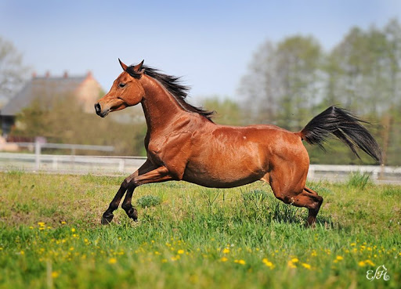

- Jakie to zwierzę?- zabawa rozwijająca kompetencje językowe.
Rodzic wykorzystuje obrazki z poprzedniego zadania. Dziecko wybiera jeden obrazek, nie pokazuje rodzicowi, i opisuje własnymi słowami jak wygląda przedstawione na nim zwierzę. Zadaniem rodzica jest odgadnięcie nazwy zwierzęcia.
4.Plaster miodu- aktywność plastyczna, stemplowanie i malowane farbami.
Dzieci próbują uzyskać obraz przypominający plaster miodu. Malują dosyć gęsta farbą folię bąbelkową i odbijają ją na kartce. Gdy odbite tło wyschnie, dziecko może domalować na nim pszczoły.
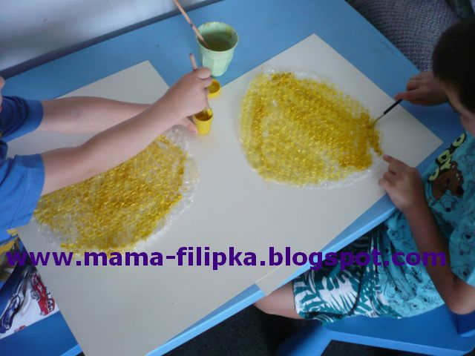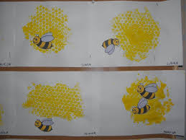
WTOREK 9.06.2020r.
- Ćwiczenia poranne:
-„Ptaki, ssaki” – zabawa ruchowa. Na sygnał słowny: ptaki , dziecko porusza się na dwóch nogach naśladując ptaki, na sygnał: ssaki – porusza się na czworakach.
- ,,Marsz po obwodzie koła’’: na palcach, na piętach i na całych stopach.
- „Koniki” - zabawa bieżna. Dzieci naśladują poruszanie się konia: bieg truchtem, galopem w różnych kierunkach.
- „Koniki grzebią nogą” - ćwiczenia równowagi. Dzieci zatrzymują się, stoją na jednej nodze, a drugą nogą naśladują jak koń grzebie w ziemi – przeciąganie wolnej stopy po podłodze.
-„Konik na biegunach” – ćwiczenia zręczności. Dzieci kładą się na brzuchu, łapią się za stopy i tworzą „kołyskę”. Poruszają się w przód i w tył.
- „Konie ciągną wóz” - zabawa bieżna. Dziecko razem z rodzicem twarzą zaprzęgi: koń i woźnica, podają ręce. Poruszają się w różnych kierunkach. Zmiana miejsc w parach (zapoznanie dzieci z pojęciem: woźnica).
- „Zwierzęta – gra memory’’- wykonana przez dziecko.
Każde dziecko wykonuje indywidualnie.
• Wycięcie kwadratów (20 sztuk),
• Rysowanie na dwóch kwadratach takich samych zwierząt,
• Ułożenie par – sprawdzenie,
• Przeliczenie,
• Schowanie do koperty
- „Znajdź taki sam obrazek” – rozegranie gry dydaktycznej „memory”.
Gra polega na kompletowaniu par takich samych zwierząt. Wygrywa ten, kto zbierze największą liczbę par. Podczas odkrywania grający nazywa obrazki starając się prawidłowo wymówić dane słowo lub naśladuje mowę zwierząt
- Litery- utrwalenie poznanych liter.
Dziecko obrysowuje swoją dłoń. Na czubku każdego palca zapisuje dowolną literę. Następnie próbuje wymyślić zwierzę, których nazwy rozpoczynaj się tymi literami. Jeśli znajdzie takie zwierzęta, rysuje je obok dłoni.

ŚRODA 10.06.2020r.
- „Na wiejskim podwórku” – masażyk z wykorzystaniem wiersza Bożeny Szuchalskiej.
Biegną konie do zagrody, - uderzamy otwartymi dłońmi po plecach kolegi
a kaczuszki hop do wody. - uderzamy piąstkami od góry pleców do dołu
Kurki ziarna wydziobują, - palcami wskazującymi chodzimy po całych plecach
pieski szczekają - delikatnie szczypiemy
i domu pilnują. - masujemy po całych plecach
- Budujemy zagrodę- zabawa konstrukcyjna.
Dzieci starają się wybudować zagrodę z materiałów dostępnych w ogrodzie: patyków, kamieni. Mogą również korzystać z zabawek ogrodowych: wiaderek i foremek.
- Czarna krowa w kropki bordo- zabawa ruchowa z elementem ćwiczeń artykulacyjnych, rozpoznawanie kolorów.
Rodzic uczy dziecko popularnej rymowanki, zwracając uwagę na prawidłową wymowę wszystkich słów:
Czarna krowa w kropki bordo
gryzła trawę, kręcąc mordą
i dawała mleko koloru…
Następnie wypowiada rymowankę wraz dzieckiem, zmieniając na końcu kolor mleka, np. .. koloru niebieskiego. Zadaniem dziecka jest znalezienie w pokoju przedmiotu w podanym kolorze.
- „Wesołe literki” – wycinanie z gazet. Utrwalenie poznanych liter.
Pomoce: kolorowe gazety, po jednej czerwonej i niebieskiej kartce dla dziecka. Dzieci z kolorowych gazet wycinają literki i naklejają na kartkę: niebieską – spółgłoski, czerwoną – samogłoski.

PIĄTEK 12.06.2020r.
- „Figury geometryczne” – układanie obrazków z figur. -Utrwalenie nazw figur geometrycznych.
Dziecko układa z figur geometrycznych różne obrazki.

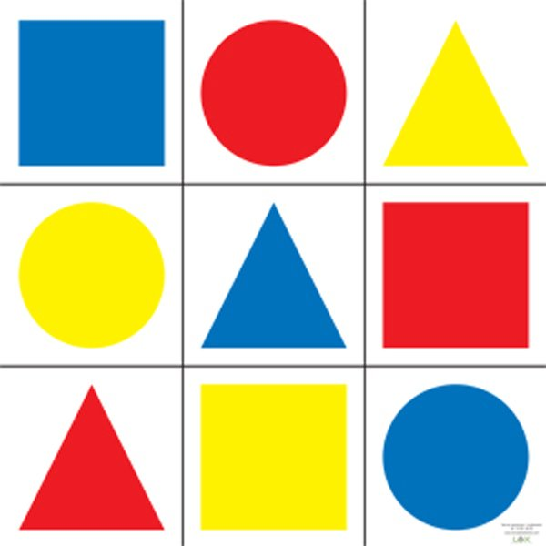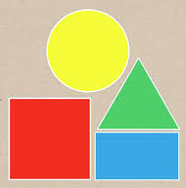
- „Koło, trójkąt, kwadrat, prostokąt” – zabawa ruchowa. Kształcenie szybkiej orientacji na określone sygnały słuchowe.
Ustalamy z dzieckiem jaki znak pokazujemy po usłyszeniu nazwy figury np.
• koło – pięć klaśnięć
• trójkąt – trzy podskoki
• kwadrat – cztery tupnięcia
• prostokąt – dwa pajacyki Dzieci chodzą po pokoju, na odpowiedni sygnał słowny wykonuje ustalony wcześniej ruch.

Ćwiczenia i zadania zaczerpnięte z przewodnika metodycznego wydawnictwa edukacyjnego Nowa Era oraz wydawnictwa edukacyjnego Podręcznikarnia.

